긴급생활자금(복지기금 대부·금융기관 대부이자 지원 제도) 시행 안내
http://www.kttu.or.kr/
제13-430호, 2020년 10월 5일(월)
2020년 3회차 긴급생활자금 지원을 다음과 같이 시행하오니 희망하시는 조합원께서는 참고 바랍니다.
□운영기준
○신청주기 : 연 3회(2월, 6월, 10월 신청 및 선정)
○접수기한 : ~ 10월 12일(월)
○대상자 선정 : 10월 13일(화) ~ 10월 19일(월)
※복지기금대부, 금융기관대부이자 지원 동시신청 가능
□’금융기관 대부이자 지원제도’ 세부 내용
-보증보험가입 등 필요 없어 별도비용 無
-채권확보 절차 無, 개인 신용만 평가 후 대부시행
-5년간 원금 상환 없이 이자만 상환
-기금대부에 비해 배정금액 및 선정률 높아 용이
-5년 기간 이후 은행과 협의 후 대부 유지가능
※신규가입자만 지원 가능하므로 기존 대부는 지원
불가
○선정
-기관별 배정금액 범위 내에서 기관별 대부자 선정
위원회 자체심의 및 선정
-연령별 이원화(만 40세 미만, 만 40세 이상)선정
-직원 본인 결혼사유 신청자 우선 선정
○대부금액 : 최대 3천만원(1천 단위 신청가능)
○지원기간 : 최대 5년(중도해지 경우 지원중단)
○지원금액 : 최대 연 1.5%까지 지원
(본인 최소 부담이자율 1%)
○지원금액 : 매월 말일(별도계좌 입금)
□신청절차
○신청(개인)
-신청메뉴 : ERP > HR > 복지후생 > 신청 > 대부
(긴급자금)
-‘금융기관 대부이자 지원신청 버튼’ 선택
※ 4개 은행(국민, 농협, 신한, 우리)중 선택(중도
변경 불가)
○선정(기관) : 신청마감 후 기관별 대부자 선정
위원회 개최하여 선정
○금융기관 대부신청(개인)
-‘대부신청서’ 출력하여 금융기관 대부 신청
·메뉴: ERP > HR > 복지후생 > 신청 > 대부(긴급
생활자금) 신청내역 ‘출력’ 버튼 활용
※금융기관 대부심사과정에서 대부거절 또는 대부
금액 하향될 수 있음
※신청기한 내 (11.2(월) ~ 11.13(금) 금융기관 방문 또는 비대면으로 대부 승인 가능
☎문의 : 복지기획국장(031-727-2823)
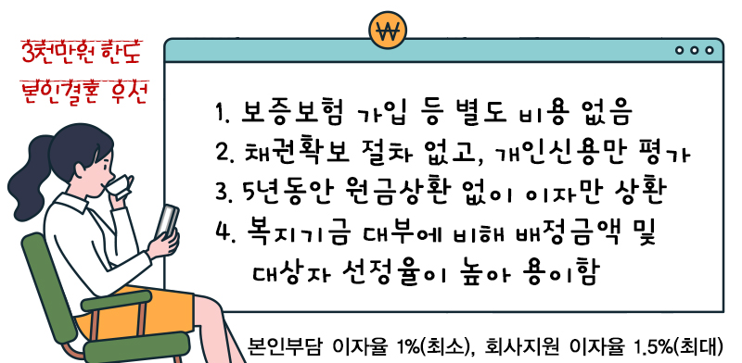
금융기관 대부이자 지원제도 세부안내

